Miért fontos része az életmódváltásnak a mozgás?

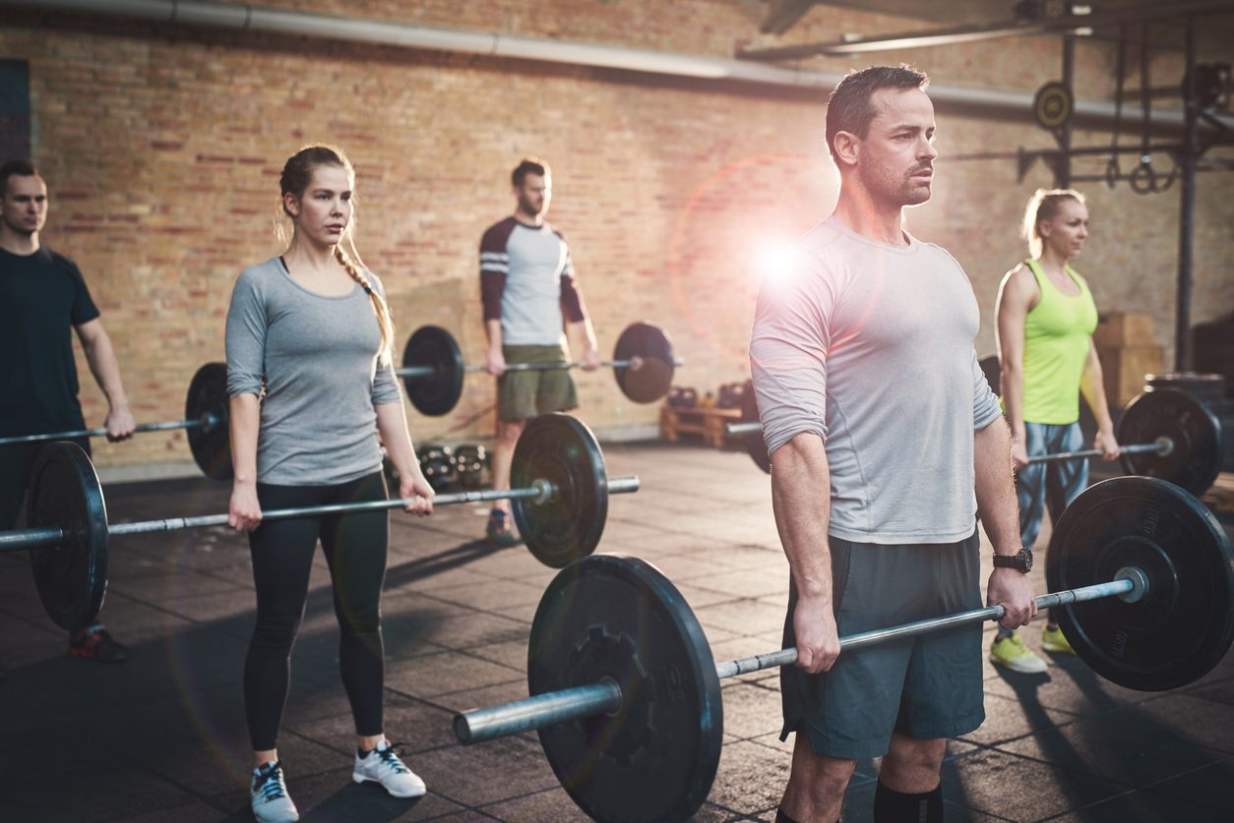

Az étkezés megváltoztatása mellett a másik igen fontos tényező, a mozgás. Nézzük meg, hogy miért.

Formálódás:
Aki az étkezésén változtat helyes irányba, annak a teste fogyni fog, viszont formálódni nem. A mozgás és erősítés segítségével szép testalkatra tehetünk szert.

Kalóriaégetés:
A mozgás segít elégetni a kalóriákat, így hatékonyabbá tehetjük a fogyókúránkat.

Egészségmegőrzés:
A mozgás segít karbantarja a testünket, így a szervezetünket. Segít kiválasztani a méreganyagoat is.

Lelkimegújulás:
Az, aki heti rendszerességgel azt a mozgásformát végzi, amelyben örömét leli, sokkal kiegyensúlyozottabb és nyugodtabb.

Étkezés:
A mozgás jó hatással van az étkezésre is, hiszen amikor egy-egy edzés alkalmával megközdünk a lerakodótt plusz kilókkal, akkor kapjuk a legnagyobb ösztönzést, hogy még jobban ügyeljünk az egészséges étkezésre és a megfelelő mennyiségekre.

Ivás:
Aki mozog, az izzad. Aki izzad, az szomjas. Így az edzés napok alkalmával, valószínűleg megfelelő mennyiségű folyadékot fogyszasztunk el.

Alvás:
Ha kiedzettük magunkból a napi feszültséget, ingerültséget sokkal könnyebben alszunk és pihentetőbb lesz az alvásunk.

Ez az írás is a „Humán kapacitások fejlesztése a Kunszentmiklósi járásban” című, „EFOP-1.5.3-16-2017-00072” azonosító számú projekt keretein belül készült, amelynek követésével mindenki kihozhatja magából a maximumot.
További érdekes tartalmak olvashatóak a www.sportelmenyekbacsban.hu weboldalon.

